Приложение №1 к
Приказу «О проведении мониторинга доступности
значимых (приоритетных) объектов инфраструктуры
в сфере культуры и туризма»
Информация о доступности объектов
ГОБПОУ «Липецкий областной колледж искусств им.К.Н. Игумнова»
№ п/п | Мероприятия по обеспечению доступности объектов и услуг для инвалидов | Перечисление выполненных мероприятий для инвалидов различных категорий  (инвалиды, передвигающиеся на кресло-колясках, инвалиды с поражением опорно-двигательного аппарата, инвалидов с нарушением зрения, слуха с ментальными нарушениями) | Фото
1 | Обеспечено выделение на автостоянке не менее 10% мест для парковки автомобилей инвалидами  Указать номер телефона специалиста, который может встретить на автостоянке автотранспорта или ближайшей остановке и оказать помощь в сопровождении до объекта | После определения границ земельного участка.  Главный учебный корпус (по адресу: Студенческий городок,6)  телефон 41-41-17;  1 учебный корпус (по адресу: пр.Победы.69а)  телефон 47-95-70;  2 учебный корпус (по адресу: пр.Победы.69а) телефон 41-79-55;  общежитие (по адресу: пр.Победы.69а)  телефон 47-98-52.
2 | Обеспечена возможность самостоятельного передвижения инвалидов по территории объекта (при наличии территории у объекта) | Не обеспечена, после определения границ земельного участка.
3 | Обеспечено устройство входных групп с учетом потребностей инвалидов различных категорий (К,О,С,Г,У) | Установлены пандусы на входах в главном, 1 учебном корпусе, на входе в общежитии;  двери входов в главном и 1 учебном корпусе оснащены предупредительными знаками в виде двухстороннего жёлтого круга;  установлен пандус на входе в концертный зал главного учебного корпуса;  установлена кнопка вызова персонала для маломобильных групп населения на входе главного и 1 учебных корпусов. | 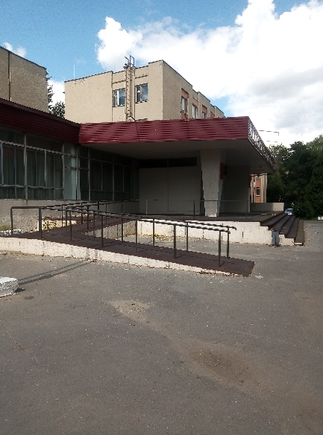  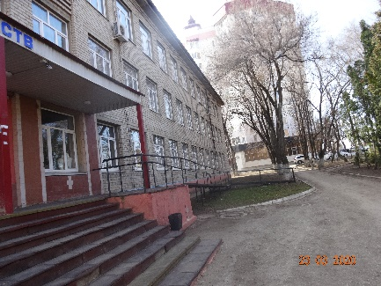  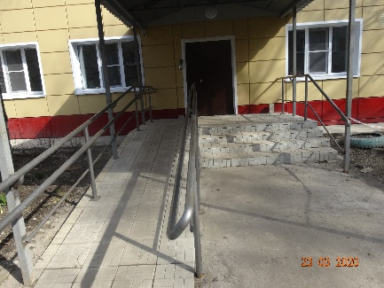  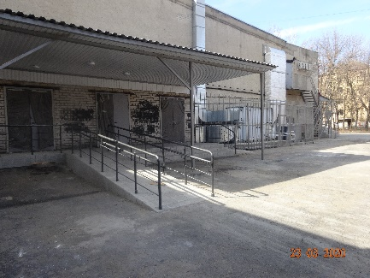  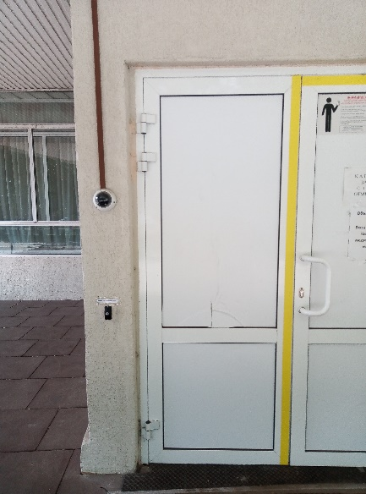
4 | Обеспечена доступность для инвалидов мест предоставления услуг. | Условно обеспечена.
5. | Устройство санитарных узлов с учетом потребности инвалидов (К,О,С,Г,У) | Оборудованы туалетные комнаты для МГН в главном учебной корпусе,  1 учебном корпусе и общежитии. | 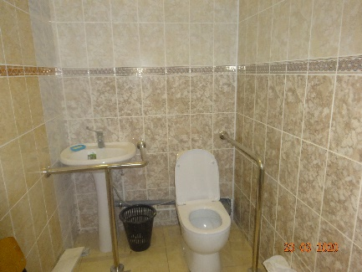  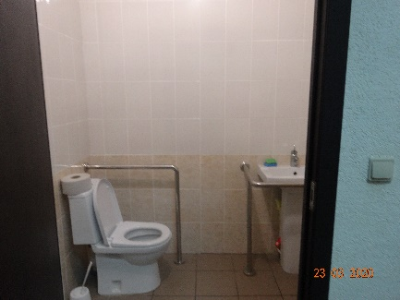  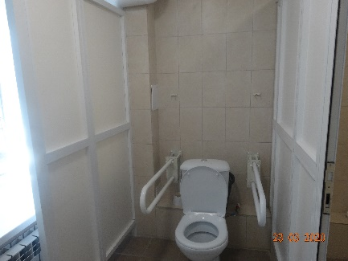
6. | Обеспечена возможность самостоятельного передвижения инвалидов по объекту (наличие поручней, лифтов, подъемников, ступенькоходов и др.) | Установлены таблички с азбукой Брайля для навигации по 1 этажу в фойе зданий в главном и 1 учебном корпусе;  закуплено устройство для подъёма и перемещения инвалидов (колёсный лестничный подъёмник). | 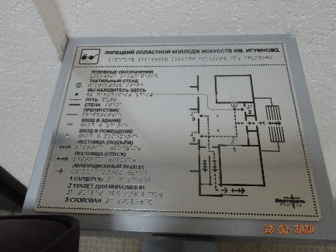  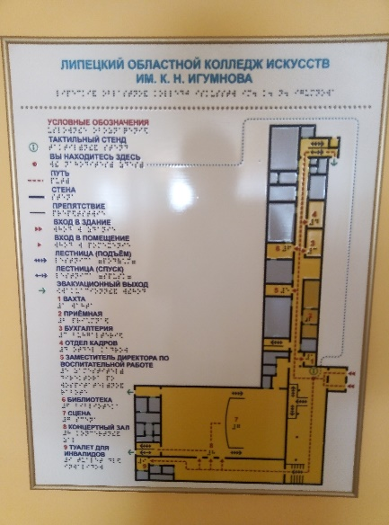  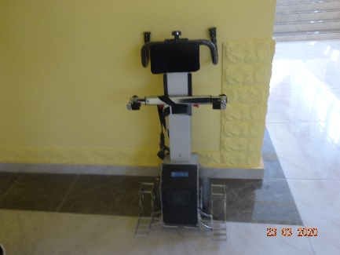
7. | Обеспечено дублирование звуковой и зрительной информации, в т.ч. с использованием шрифта Брайля | Установлены таблички с азбукой Брайля для навигации по 1 этажу в фойе зданий в главном и 1 учебном корпусе.
8. | Обеспечено размещение оборудования и носителей информации с учетом потребностей инвалидов. | Частично обеспечена
9. | Проведено инструктирование/обучение сотрудников об условиях предоставления услуг инвалидам | Сотрудники колледжа прошли обучение в ГОБУ ДПО «УМЦ по образованию и повышению квалификации» Липецкой области по ДПППК «Инклюзивное образование и воспитание».
10 | Обеспечено сопровождение инвалидов по зрению и с нарушением опорно-двигательного аппарата по территории объекта и оказание помощи в предоставлении услуг  Указать номер телефона специалиста, оказывающие услуги по сопровождению инвалидов | Для комплексного сопровождения образовательного процесса инвалидов и обучающихся с ОВЗ предусматривается привлечение кураторов из числа работников колледжа, педагога-психолога, обладающих необходимой квалификацией (по необходимости).  Телефон специалиста:  41-19-38
11 | Обеспечена возможность предоставления услуг инвалидам по слуху с использованием русского жестового языка | По необходимости.
12. | Дополнительная информация о доступности на объекте
13 | Итоговая информация о доступности объекта для инвалидов категории (К,О,С,Г,У) | Частичная доступность.

